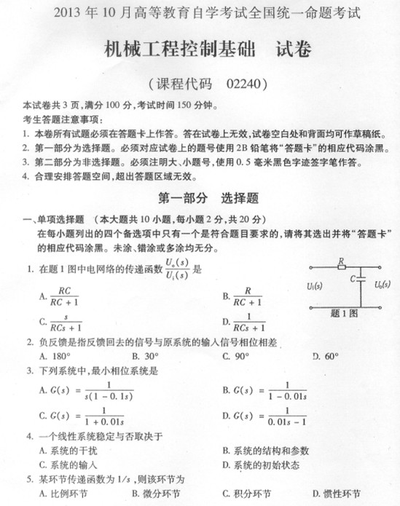
6．PID校正器不包含下列哪个环节
A.惯性
B.比例
C.微分
D.积分
7．在系统分析中，一般习惯把几阶及其以上系统称为高阶系统[[微信公众号：ikaoti]
A.三阶
B.四阶
C.五阶
D.六阶
8．欠阻尼系统的上升时间是‘
A.单位阶跃响应曲线第一次达到稳态值的98％的时间
B.单位阶跃响应曲线达到稳态值的时间
C.单位阶跃响应曲线第一次达到稳态值的时问
D.单位阶跃响应曲线达到稳态值的98％的时间
9．系统幅值裕量K，的定义是
A.开环奈奎斯特图上，奈奎斯特图与负实轴交点处幅值
B.开环奈奎斯特图上，奈奎斯特图与正实轴交点处幅值
C.开环奈奎斯特图上，奈奎斯特图与负实轴交点处幅值的倒数
D.开环奈奎斯特图上，奈奎斯特图与正实轴交点处幅值的倒数
10．如果系统开环传递函数的增益变小，系统的快速性
A.不变
B.变好
C.变差
D.不定
二、填空题(本大题共20空，每空l分，共20分)
请在答题卡上作答。[最新年份咨询qq593777558]
11．传递函数的定义是对于 系统，在 为零的条件下，系
统 的拉氏变换与输入量的拉氏变换之比。
12．系统中各环节之问的联系归纳起来有串联、并联和 。
13．判别系统稳定性的出发点是系统特征方程的根都须为负实数或 ，即系统[[微信公众号：ikaoti]
的特征根须全部在复平面的 是系统稳定的充要条件。
14.某系统传递函数为1／s2，，在输入r(t)=2sin3t作用下，稳态输出响应的幅值为 。
15．奈奎斯特图上以原点为圆心的单位圆对应于伯德图上的 线。
16．——响应是系统对正弦输入的稳态响应，频率特性包括幅频和 两
种特性。
17．控制系统的基本要求主要有： 、 、 。
18．延迟时间t。规定为 响应c(t)第一次达到其稳态值的 所
需的时间。
19．并联校正按校正环节的并联方式分为 校正、 校正和前馈
校正。
20．若按控制系统的微分方程进行分类，则可分为 系统和 系
统。若根据微分方程的系数是否随时间变化，又可分为定常系统和 系
统。
三、简答题(本大题共3小题，每小题l0分，共30分)
请在答题卡上作答。
21．典型二阶系统的传递函数是什么?解释其中的参量。
22．系统稳态误差的定义是什么?其影响因素有哪些?
23．简述串联相位超前校正、相位滞后校正的优缺点是什么?
四、计算题(本大题共2小题，每小题l5分，共30分)
请在答题卡上作答。
24．当系统处于静止平衡状态时，施加输入信号r(t)=1+￡，测得响应c(f)=t一0．9e。1+0．9，
试求系统传递函数。
25．如题25图所示单位反馈系统，试根据劳斯判据确定使系统稳定的K值范围。
